Вместе против террора!
Слово "террор" в переводе с латыни означает "ужас". Террористы – это крайне жестокие люди, которые любыми способами хотят запугать нас. Все они – преступники, хотя очень часто "прячутся" за красивыми словами. Но этим словам нельзя верить.
Террористов не нужно бояться. С ними борются специальные подразделения, правительства всех государств. Против терроризма сегодня – весь мир, люди всех национальностей, стран и континентов. В современном мире любого человека подстерегает множество опасностей. Конечно, все мы надеемся, что беда обойдет стороной нас и наших близких. Но человек должен быть готов ко всему. Когда случится беда, трудно будет действовать правильно, если не готовиться заранее. Наш сайт расскажет вам, как вести себя в сложных ситуациях.
Когда что-то происходит, у нас порой нет времени думать, исходит угроза от террористов или нет. Главное – действовать и действовать правильно. Поэтом важная и нужная информация поможет тебе спасти собственную жизнь и жизнь твоих близких. Поделитесь своими знаниями с друзьями и знакомыми - и вы станете сильнее перед лицом возможной опасности!
Захват в заложники:
Если ты оказался в заложниках, знай – ты не один. Помни: опытные люди уже спешат к тебе на помощь. Не пытайся убежать, вырваться самостоятельно – террористы могут отреагировать агрессивно. Постарайся успокоиться и жди освобождения.
1) Настройся на долгое ожидание. Специалистам требуется время, чтобы освободить тебя. Они не теряют ни минуты, но должны всё предусмотреть.
2) Постарайся мысленно отвлечься от происходящего: вспоминай содержание книг, художественных фильмов, мультфильмов, решай в уме задачи. Если веришь в Бога, молись.
3) Старайся не раздражать террористов: не кричи, не плачь, не возмущайся. Не требуй также немедленного освобождения – это невозможно.
4) Не вступай в споры с террористами, выполняй все их требования. Помни: это вынужденная мера, ты спасаешь себя и окружающих.
5) Помни, что, возможно, тебе придётся долгое время провести без воды и пищи -экономь свои силы.
6) Если в помещении душно, постарайся меньше двигаться, чтобы экономнее расходовать кислород.
7) Если воздуха достаточно, а по зданию передвигаться запрещают, делай нехитрые физические упражнения – напрягай и расслабляй мышцы рук, ног, спины. Не делай резких движений.
8) Помни: если заложник проводит много времени с террористами, ему может показаться, что они вместе, а весь мир – против них. Это очень опасная ошибка! Знай: в любой ситуации террорист – это преступник, а заложник – его жертва! У них не может быть общих целей!
Освобождение заложников (штурм).
Не всегда переговоры с террористами заканчиваются успешно. Иногда твоё освобождение требует штурма. Помни: для бойцов спецназа главное – жизнь заложников, а не их собственная жизнь. Они сделают всё возможное, чтобы освободить людей без потерь.
1) После начала штурма старайся держаться подальше от террористов.
2) По возможности, спрячься подальше от окон и дверных проёмов.
3) При штурме могут использоваться свето-шумовые гранаты: яркий свет бьёт в глаза, звук ударяет по ушам или чувствуется резкий запах дыма. В этом случае падай на пол, закрой глаза (ни в коем случае не три их), накрой голову руками и жди, когда сотрудники спецназа выведут тебя из здания.
После освобождения не спеши сразу уйти домой. Сначала надо связаться с сотрудниками специальных служб и врачами. Врачи помогут тебе выйти из шока и, если нужно, по их совету ты получишь необходимое лечение. Помни: после того, как тебя спасли, тебе необходима медицинская помощь.
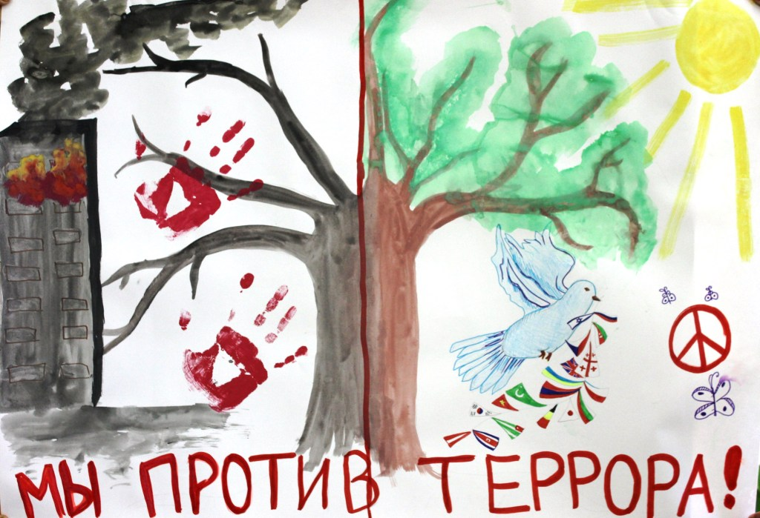

Подготовила воспитатель группы №4 Румянцева Н.Ю.

